Tutoriel d’utilisation de Tinkercad
L’utilisation de tinkercad afin de créer des objets 3d est simple, elle est principalement adaptée à la création d’objets basique.
A l’ouverture d’un nouveau plan de travail, vous vous retrouvez devant un plan de construction. C’est sur ce plan que vous pourrez construire vos objets 3d.
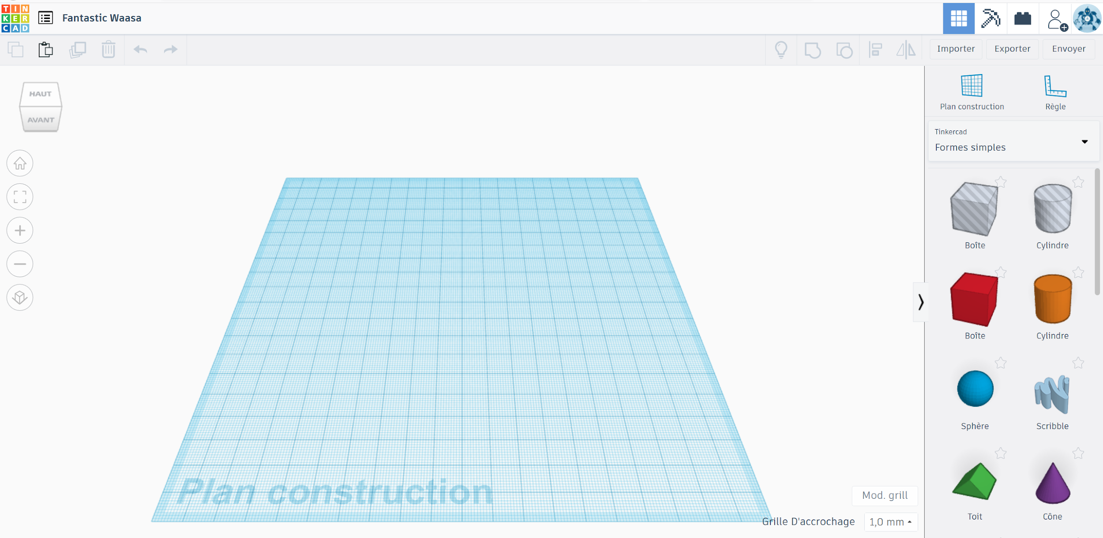
Il faut commencer par donner au nom au projet en haut à gauche de l’écran. Un nom provisoire est automatiquement insérer dans le champ et vous pourrez le modifier à tout moment.
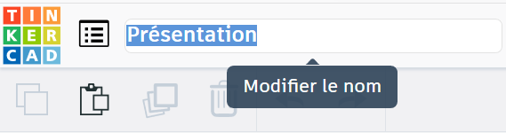

Placement des formes de bases
Afin de placer des éléments sur le plan de construction, il faut commencer par sélectionner un élément sur la droite de l’écran parmi la large gamme de forme à choix et le tirer sur la zone de construction. L’onglet de base propose des formes simples mais divers onglets avec beaucoup de possibilités sont à disposition. 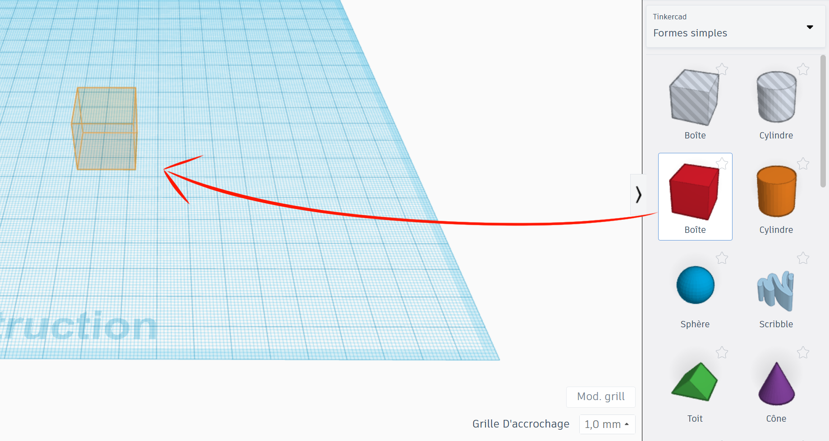
Certaines formes possèdent des options de personnalisation permettant de les peaufiner selon les besoins.
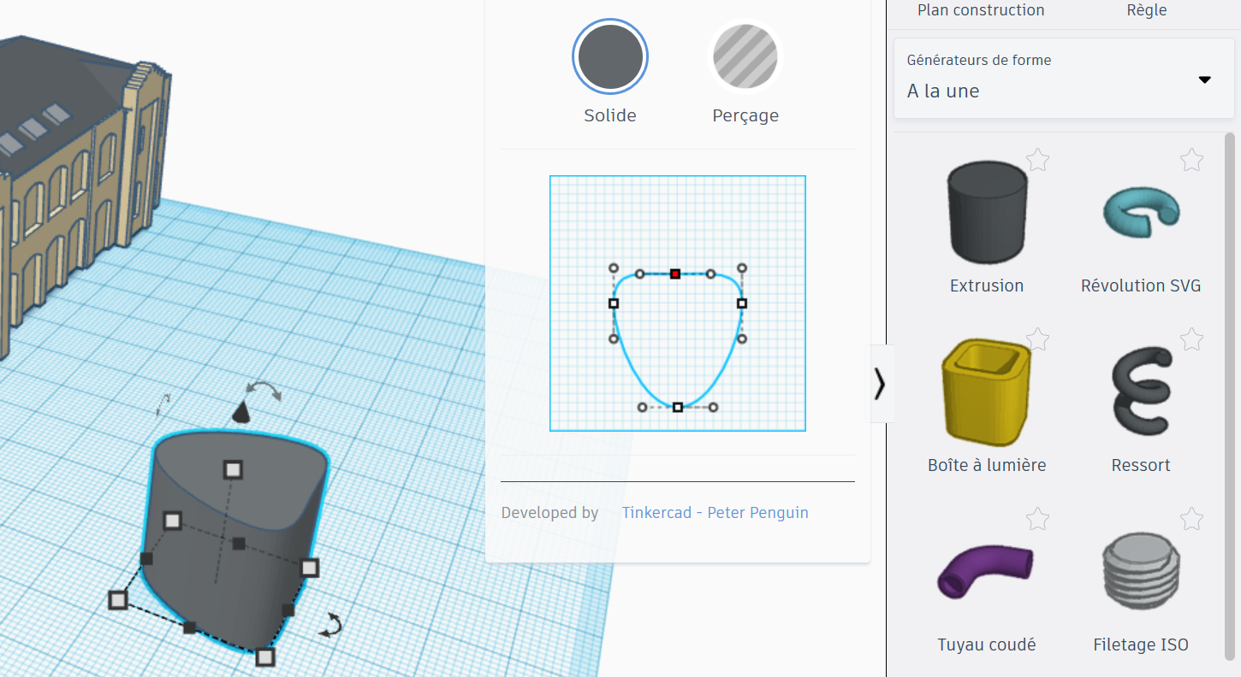

Changement de la forme d’un élément
Une fois un élément placé ou si vous faites un clic gauche sur un objet présent dans la zone de construction, Différents points s’affichent autours de l’objet.
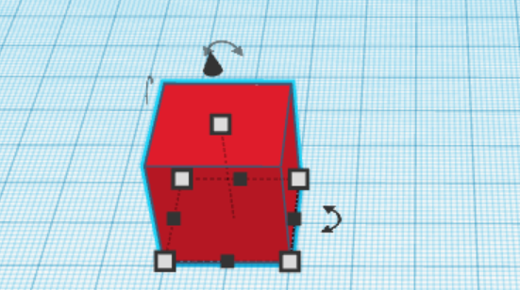
Les points à la base de l’objet permettent de changer sa longueur et sa largeur, le point central légèrement surélevé permet de changer sa hauteur.
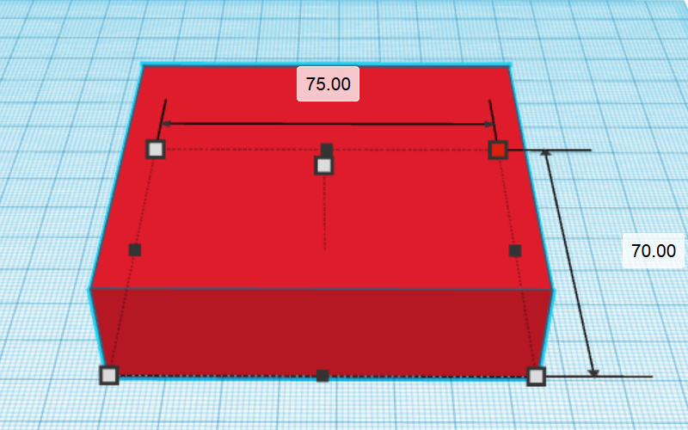
Pour déplacer un objet, il suffit de le sélectionner puis de le tirer en maintenant le clic gauche enfoncé.

Gérer la caméra
Il existe plusieurs méthodes pour gérer la caméra. À la souris, la molette permet de zoomer ou dézoomer sur le plan de construction, le clique molette vous permet de déplacer la caméra dans l’espace 3d et le clic droit permet d’effectuer une rotation de la caméra. Il est aussi possible de faire bouger l’environnement 3d grâce au cube se trouvant en haut à gauche de l’interface.
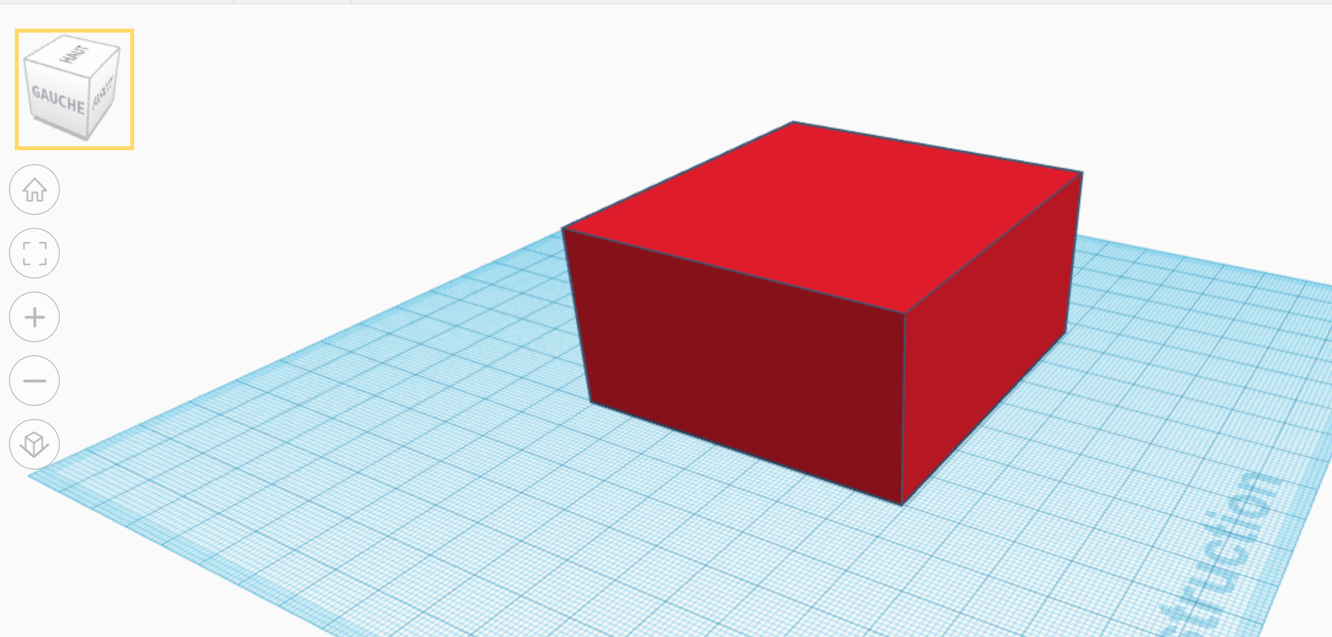

5 boutons sont aussi disponibles à gauche de l’écran pour diriger la caméra.

Permet de remettre la caméra dans sa position d’origine.

Permet de mettre la caméra dans une position permettant de voir l’ensemble des objets présents sur le plan de construction.

Permet de zoomer sur le plan de construction.

Permet de dézoomer la vue du plan de construction.
Le dernier bouton permet de passer d’une vue avec en perspective à une vue purement 2D et inversement.

Surélèvementent ou rotation d’un objet
Pour surélever un objet, une fois un objet sélectionné, un cône noir sa positionne au-dessus de celui-ci. Cliquer puis tirer sur ce cône noir pour permettre à une pièce de monter et descendre.
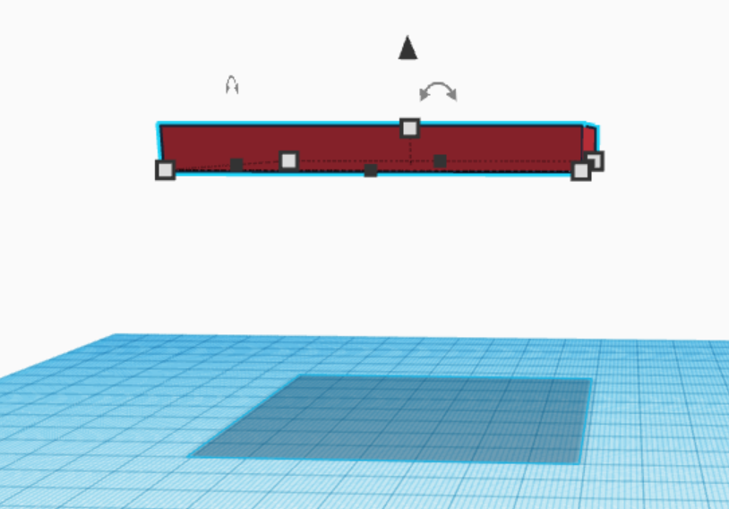
Pour faire effectuer une rotation à un objet, de petites flèches posée sur un arc de flèche se positionne autours de la sélection et vous permettent de faire tourner votre objet autours des 3 axes. Pour effectuer une rotation précise, il est possible de maintenir MAJ afin de ne pouvoir faire tourner le modèle que par cran de 15 degrés.
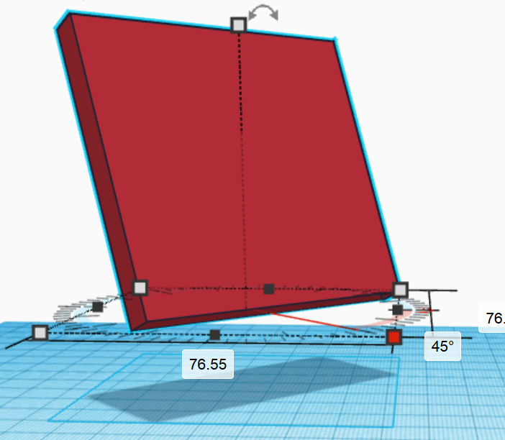

Fusionner deux éléments
Afin de créer des éléments plus complexe, il est possible de fusionner plusieurs éléments entre eux. Pour ce faire, il faut sélectionner deux ou plus d’élément présent dans la zone de création et utiliser le bouton regrouper (CTRL+G)  afin de mettre tous les éléments présents dans la sélection dans un seul groupe.
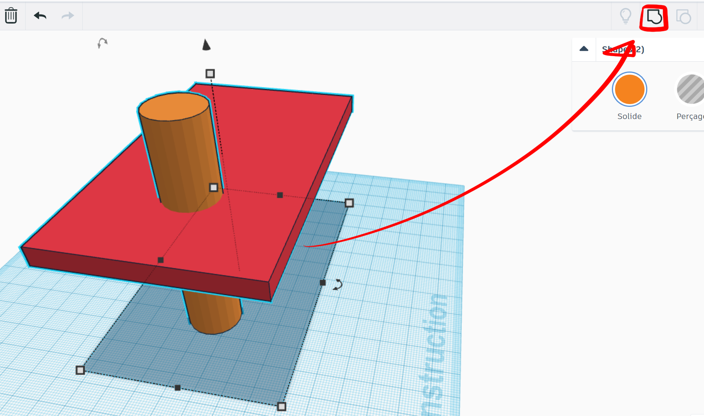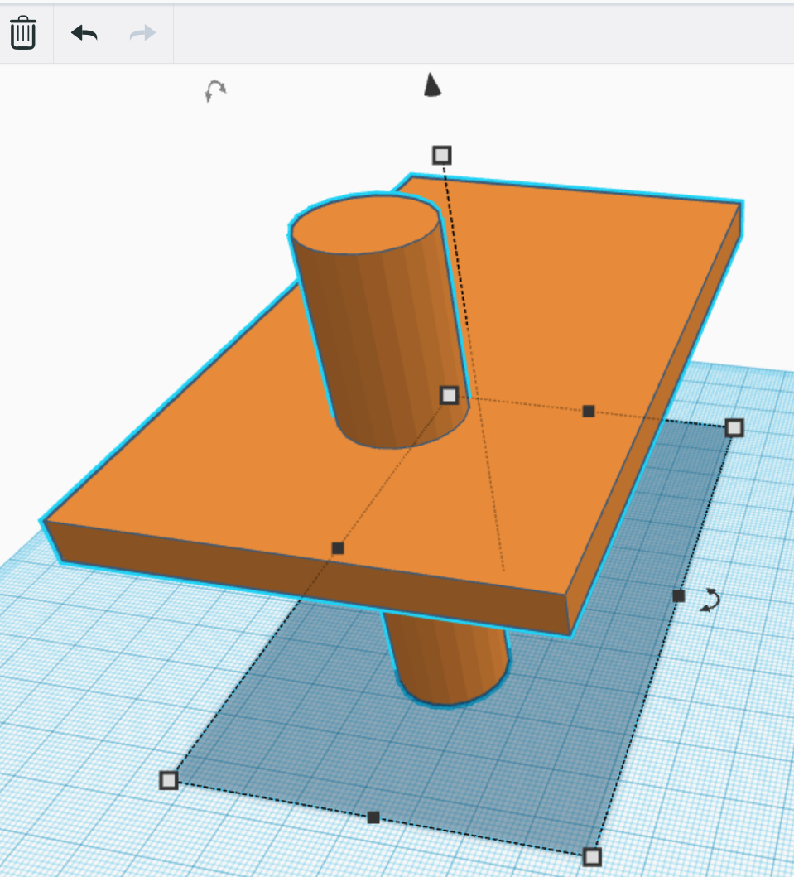

Scinder deux éléments fusionné
Même après avoir fusionné 2 éléments ensemble, il reste toujours possible de retrouver les éléments originaux en scindant un groupe d’élément. Après avoir sélectionné un groupe d’élément, cliquer sur dissocier (CTRL+Maj+G) 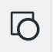ce qui scindera le groupe d’objet en tous les élément ou groupe d’élément qui le compose.

Soustraire 2 élément
Afin de creuser à l’intérieur d’un élément sur tinkercad, il sera nécessaire d’utiliser l’outil de regroupement. En groupant un objet portant une texture solide avec un objet portant une texture de perçage. L’objet solide verra l’espace utilisé par l’élément avec la texture perçage lui être retiré.
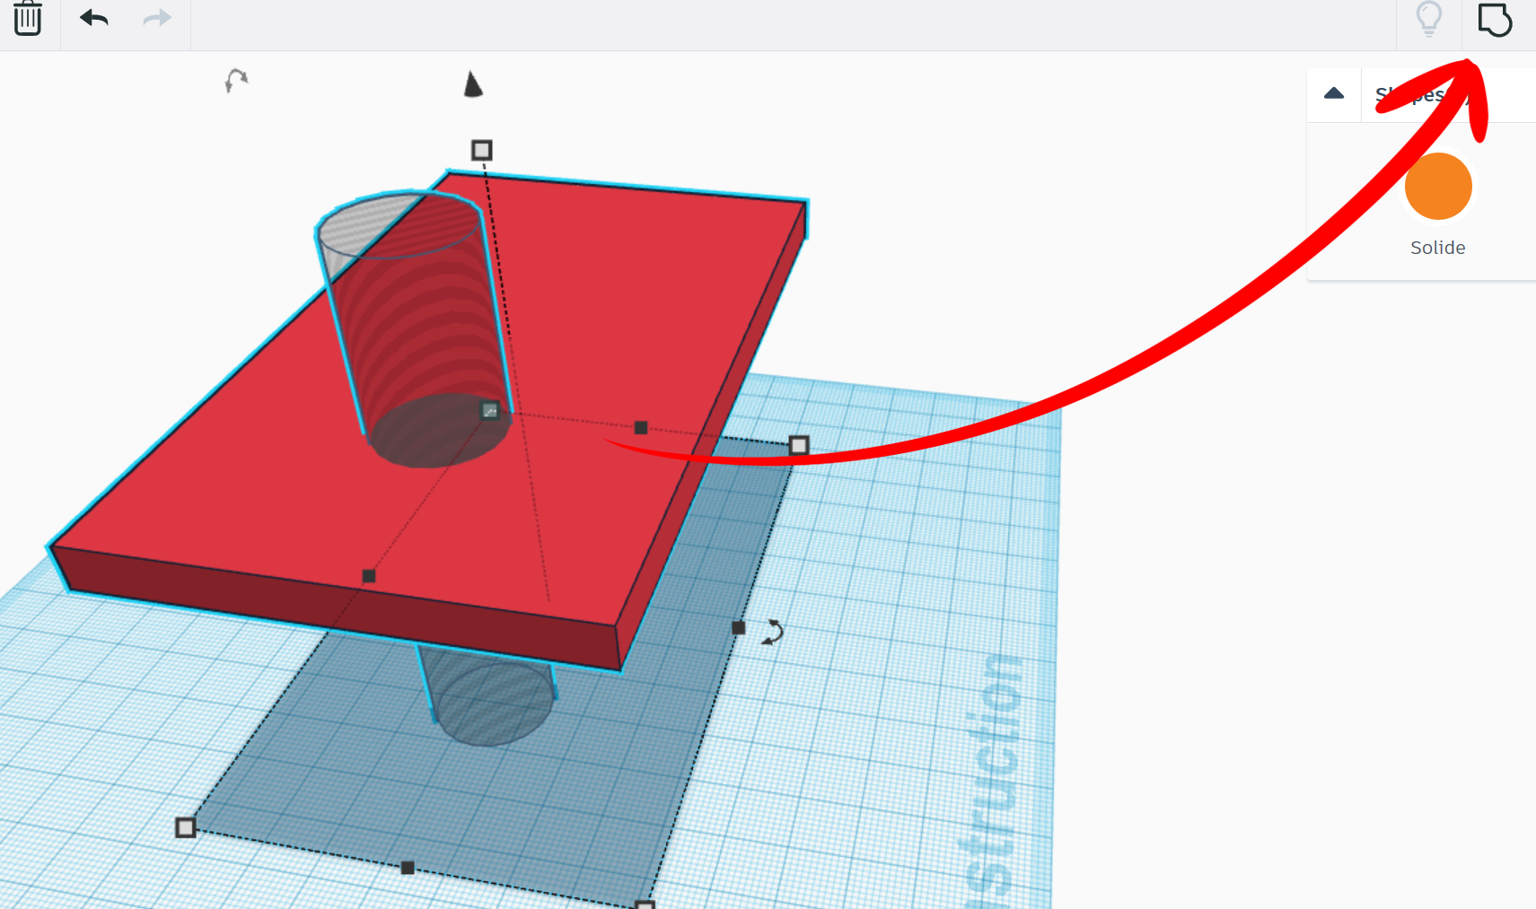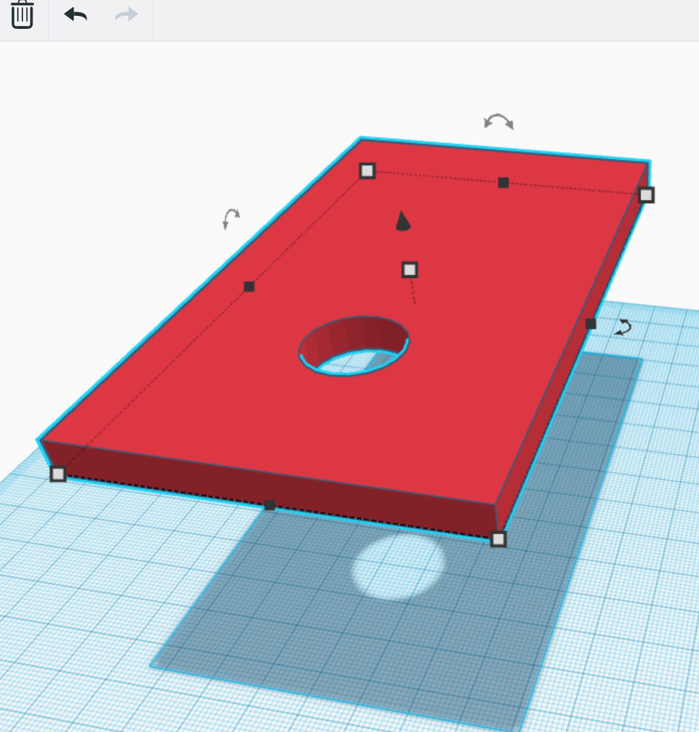

Colorer des éléments
Il est possible d’appliquer une couleur à chaque objet ou groupe d’objet, cliquer sur solide et choisissez la couleur en question, la couleur n’aura pas d’impact sur l’impression 3d finale.
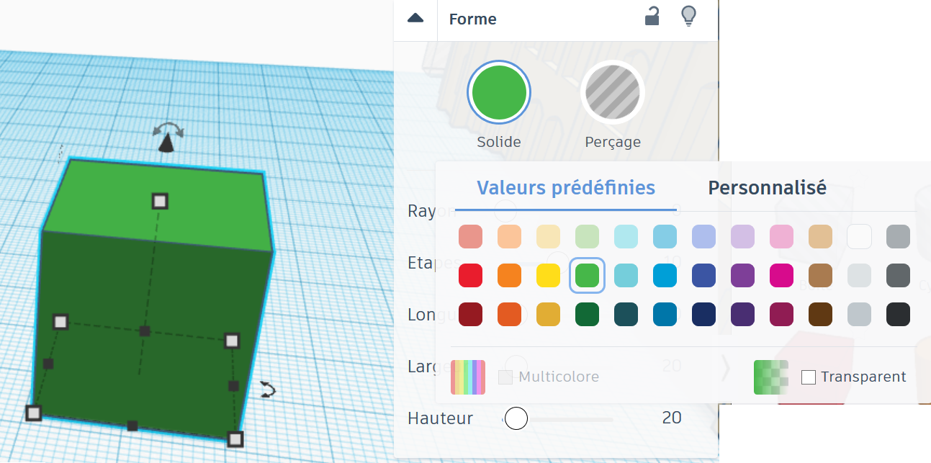

Aligner des éléments
Il est possible d’aligner 2 éléments sélectionné grâce à un outil de tinkercad. Sélectionner au moins 2 éléments puis cliquer sur « Aligner » (L) 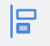, des règles s’afficheront et vous permettront d’aligner les éléments selon diverses possibilités. Vous pouvez aussi effectuer un effet miroir sur un élément sélectionné grâce au bouton « mettre en miroir » (M) .
